KAPEL WEDDESTEYN
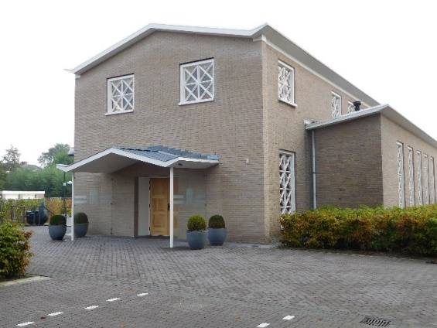
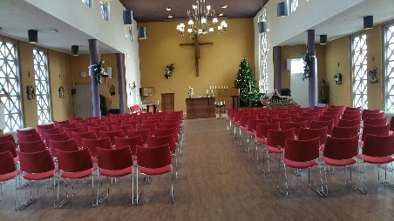

Deze kapel is sinds december 2015 eigendom van de Stichting Kapel Weddesteyn, die de kapel volledig heeft gerestaureerd en heringericht. Daarmee is de kapel een sfeervolle multifunctionele ruimte geworden.
Naast de gebruikelijke kerkelijke vieringen op zon- en feestdagen voor met name de bewoners van Weddesteyn maar ook anderen zijn van harte welkom, uitvaarten, condoleances, is deze kapel ook beschikbaar voor gebruik voor andere bijeenkomsten.

Architectuur van de kapel.
De kapel is gebouwd naar een ontwerp van architect J.J.M. van Halteren uit Den Bosch (Amsterdam, 14-4-1893 - overleden Den Bosch 16-3-1973). Hij ontwierp rooms-katholieke kerken, kloosters, ziekenhuizen en inrichtingen voor opvoeding en onderwijs.
De kapel is in basilicavorm wat zich vooral in het interieur manifesteert. De daken van de zijbeuken hellen af naar de middenbeuk. De gelige baksteen, het betonnen lijstwerk en de betonnen raamtraceringen zorgen aan de buitenzijde voor een moderne aanblik. In de oostgevel is via uitkragend metselwerk een kruisteken aangebracht.
De middenbeuk heeft aan weerszijden vijf lichtvensters, in de zijbeuken staan op dezelfde afstand ook vijf lichtvensters. Aan het begin en het einde van de lange gevels zijn nog vier lichtvensters geplaatst. Door het grote aantal vensters is het interieur verrassend licht. De relatief grote vensters zijn van getint glas (Danziger glas met een grove structuur en luchtbellen) gevat in betonnen traceerwerk.
Aan de oostkant is het priesterkoor met altaar. Aan de westzijde is er een gaanderij voor het zangkoor en orgel. De aangebouwde sacristie wordt gebruikt als dienstruimte voor de voorgangers van de diensten en een deel wordt gebruikt als mortuarium (dit laatste was in de oorspronkelijke bouw niet aanwezig). De kapel had in de begintijd ook een biechtstoel, maar deze is in de loop der jaren verdwenen.
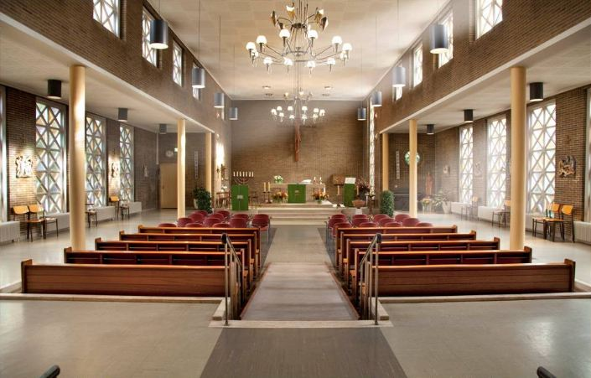
In de oorspronkelijke kapel, voordat ze werd omgebouwd tot restaurant, lag de vloer van de middenbeuk ca. 80 cm. lager dan de vloer van de zijbeuken. In de zijbeuken konden bedden en rolstoelen met patiënten staan.
In de lager liggende middenbeuk waren twee rijen kerkbanken met in totaal ruim 100 zitplaatsen.

Geschiedenis van de kapel.
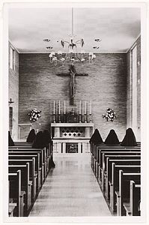
De kapel is gebouwd in 1959 en was inpandig verbonden met het toenmalige R.K. ziekenhuis Ope Dei van Woerden, dat in februari 1954 haar deuren openden. Tot dan toe maakten de religieuzen ‘’de Kleine zusters van St. Jozef’’ te Heerlen, die de leiding hadden over de verpleging nog gebruik van de kleine kapel van de St. Franciscus Stichting, dat bejaardenhuis was geworden.

Volgens de Woerdense Courant van mei 1959 ‘’is er een fraaie kerk verrezen, mooier dan de zusters wellicht ooit hebben kunnen denken. Maar niet alleen de zusters, ook de patiënten van Ope Dei en de bejaarden uit de Sint-Franciscus Stichting zullen voortaan in de onmiddellijke omgeving ter kerke kunnen gaan’’ .
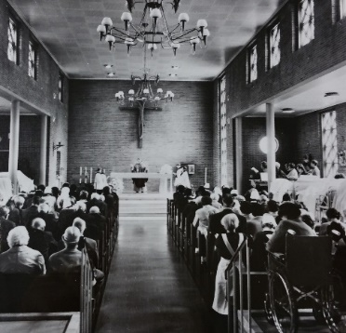
Dat de kapel in de loop der jaren enige veranderingen ondergaat is ook op deze foto te zien. Het altaarstuk is hier verdwenen evenals de communiebanken. Daarvoor in de plaats komt een altaartafel en de voorganger richt zich nu tot het volk.

Als het ziekenhuis Ope Dei op 1 april 1970 een fusie aangaat met het Algemeen Ziekenhuis in Woerden wordt gekozen voor de naam ‘’Hofpoortziekenhuis’’. De fusie betekent dat er naast de katholieke vieringen, ook protestantse kerkdiensten worden gehouden in de kapel.
Het ziekenhuis wordt naar verloop van tijd te klein en men kiest voor de bouw van één ziekenhuis aan de Polanerbaan, welke in 1980 wordt afgerond. Het oude Hofpoortziekenhuis (voorheen Ope Dei) wordt uiteindelijk geschikt gemaakt voor het Weddesteyn Paviljoen, waar chronisch zieken worden verpleegd. Deze kunnen nu ook gebruik maken van de diensten in de kapel.

Terwijl reeds in 2010 de bouw start van de paviljoens voor psychogeriatrische patiënten als onderdeel van het nieuwe Zorgcentrum, wordt er vanuit de directie Careyn meegedeeld dat de kapel in de tweede fase van de bouw vooralsnog behouden zal blijven, maar voorlopig zal dienen als restaurant voor het zorgcentrum. Voordat de kapel als restaurant kan dienen, wordt het gebouw aan de binnenkant grondig veranderd. Het gebouw wordt eerst asbestvrij gemaakt. Daar waar er oorspronkelijk de vloer van de middenbeuk ca. 80 cm. lager lag dan de vloer van de zijbeuken, is er nu één vloerniveau.
De kerkbanken verdwijnen, evenals het marmeren altaar en traptreden en het koperen hekwerk. Het verdere interieur wordt zorgvuldig ingepakt en opgeslagen.
Medio 2013 wordt duidelijk dat de kapel toch met sloop bedreigd wordt. Er is in de nieuwbouw geen sprake van een vervangende religieuze ruimte. De kapel kan eventueel behouden worden door een bedrag van € 160.000 bijeen te brengen voor de restauratie van de kapel en een bedrag voor 20 jaar exploitatiekosten.
Door het initiatief en de inzet van een aantal mensen die december 2013 het bestuur ‘’Stichting Kapel Weddesteyn’’ in het leven roepen, wordt de uitdaging aangenomen en zoals u ziet is dit gelukt.
Op 15 december 2015 vond de ‘’heropening van de kapel’’ plaats.
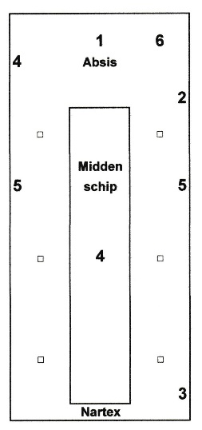
Objecten in de kapel

1, 2, 3. een kruis met corpus, een Mariabeeld en een St. Antoniusbeeld.
Van beeldhouwer Albert Termote, (Lichtervelde, 30-3- 1887 – Voorburg, 13-4-1978). Hij kreeg de opdracht voor Termote is vooral bekend door zijn levensgrote bronzen ruiterstandbeelden. Hij maakt o.a. het ruiterstandbeeld van Willibrordus (1939-1942) op het Janskerkhof in Utrecht, maar hij maakte ook penningen, herdenkingsmonumenten en portretbustes. Het grootste deel van zijn werk omvat religieuze en kerkelijke beelden.
4. De ornamenten voor de kapel, o.a. de kandelaars, tabernakel, godslamp en kroonlamp werden ontworpen door de Bossche edelsmid Guillaume Henrie Hubert Cordang.
5. De kruiswegstaties zijn gemaakt door Franciscus, Joseph, Maria Henricus Balendong, geboren te Roermond 16-9-1911. Hij is beeldhouwer, glazenier, kunstnijveraar, schilder en tekenaar. Hij is opgeleid in het atelier van de beroemde F. Nicolas en Zn. In 1932 begon hij een eigen atelier in Haarlem.
6. De zevenarmige kandelaar is vervaardigd door de Woerdense edelsmid Jan Kriege (1884-1944) en door zijn vrouw bij de inwijding van de Mariakapel van de Vossenschans (voormalig bejaardenhuis) geschonken.
7. Buiten staat de ark van Noë. Het werk toont Noë/Noach met zijn drie zonen op de ark, uit de patrijspoorten kijken verschillende dieren. Het geheel als teken van hoop op herstel. Bij de opening van het nieuwe Ope Dei (later Weddesteyn), is het geplaatst aan de vijver tegenover de hoofdingang. Nu is het bij de kapel geplaatst.
Het werk is van beeldhouwer Adrianus Johannes Petrus Franciscus (Arie) Teeuwisse (Amsterdam, 9-5-1919 – Uffelte, 21-8-1993).
Hij was een Nederlandse beeldhouwer en illustrator/striptekenaar.
Hij volgde van 1936 tot 1940 een opleiding aan het Instituut voor Kunstnijverheidsonderwijs in Amsterdam, waar hij les kreeg van Jaap Kaas. Vervolgens startte hij een opleiding aan de Rijksacademie van Beeldende Kunsten, eveneens in Amsterdam. Deze opleiding moest hij afbreken in 1943, waarna hij onderdook boven de berenverblijven in Artis. Zijn verbinding met Artis via het onderduikadres, blijkt duidelijk uit het aantal beeldhouwwerken dat hij daar heeft achtergelaten.

